Lab_Semana_1.R

Usuario

2024-08-20

#Frida Sofía Oviedo Acosta  
#2115365  
#IF  
  
#Gastos totales  
300 + 240 +1527 + 400 + 1500 + 1833

## [1] 5800

celular <- 300  
transporte <- 240  
comestibles <- 1527  
gimnasio <- 400  
alquiler <- 1500  
otros <-1833  
  
gastos_mes_total <- c(celular + transporte + comestibles + gimnasio + alquiler + otros)  
gastos_semestre <- gastos_mes_total*5  
gastos_año <- gastos_mes_total*10  
  
nombre <- c("otros","comestibles","alquiler", "gimnasio", "celular", "transporte")  
gastos_mes <- c(celular, transporte, comestibles, gimnasio, alquiler, otros)  
  
barplot(sort(gastos_mes, decreasing=TRUE),  
 names.arg = nombre ,  
 ylim = c(0,2000),  
 col = "orchid",  
 xlab = "gastos",  
 ylab = "$",  
 main = "gastos del mes")

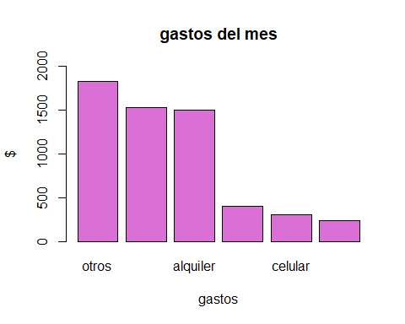

#Problema 1  
  
#Nombre de estudiante: Cualitativa  
#Fecha de nacimiento: Cuantitativa  
#Edad: Cuantitativa  
#Dirección de casa: Cualitativa  
#Número de teléfono: Cualitativa  
#Área principal de estudio: Cualitativa  
#Grado de año universitario: Cualitativa  
#Puntaje en la prueba de mitad de período:  
#Calificación general: Cualitativa  
#Tiempo para completar la prueba final de MCF 202: Cuantitativa  
#Número de hermanos: Cuantitativa  
  
#Problema 2  
  
#Cuantitativas: Altura y Peso  
#Categóricas: Sexo (mujer/hombre) y Estado Civil (soltero/casado/viudo/divorciado)  
  
#Problema 3  
#Es una variable cualitativa porque aunque tenga valores númericos, los números son etiquetas para diferentes categorías.  
  
#Problema 4  
#1: Individuos de interés: Estudiantes en universidades públicas  
 #Variable: El número de horas trabajadas por semana  
 #Tipo de variable: cuantitativa  
#2: Individuos de interés: Estudiantes de universidad en México  
 #Variable: Si el estudiante estáen una universidad pública o no  
 #Tipo de varibale: Categórica  
#3: Individuos de interés: Estudiantes hombres y mujeres en universidades públicas  
 #variable: Puntaje del CENEVAL  
 #Tipo de variable: Cuantitativa  
  
#4: Individuos de interés: Atletas universitarios y atletas no universitarios  
 #Variable: Si reciben asesoramiento acádemico  
 #Tipo de variable: Categórica  
  
#5: variables cuantitativas, como las horas trabajadas por semana y los puntajes del CENEVAL, porque los histogramas muestran la distribución de datos cuantitativos.